TP2 – Recherche dans un graphe d'états

1. Dessiner le graphe d'états
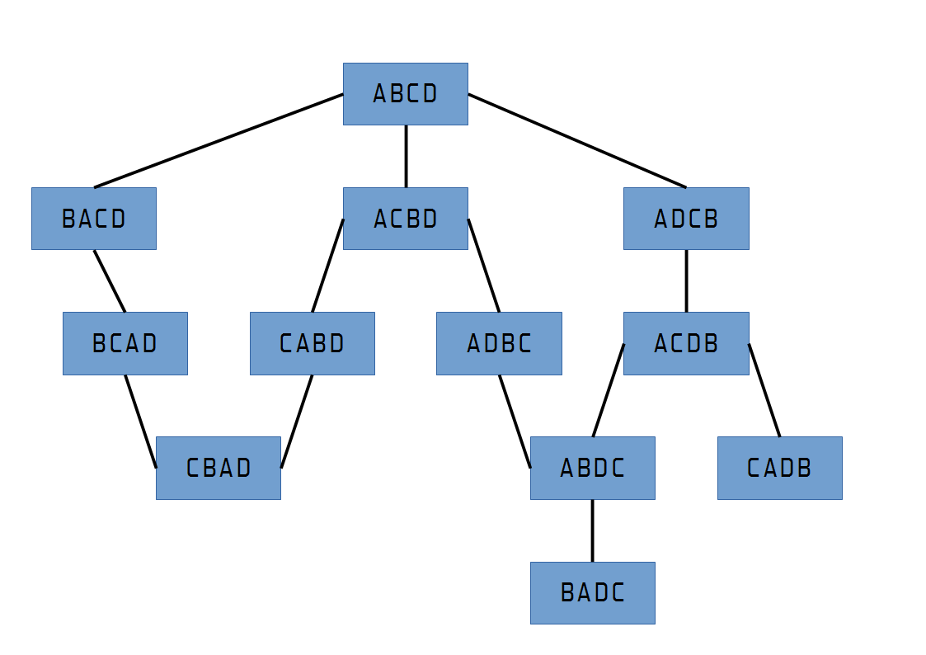
Nous avons représenté toutes les combinaisons possibles de A, B, C et D telles que A ne se situe pas à droite de D dans le graphe ci-dessus. Les carrés bleus représentent les différents états possibles et les arcs sont représentés par les traits noirs reliant les états entre eux.
On passe d’un état à un autre en échangeant deux lettres de la combinaison (soit la 1ère avec la 2nde, la 2nde avec la 3ème, ou bien la 2ème avec la 4ème). Ainsi, les arcs ne sont pas orientés puisqu'ils peuvent être empruntés dans un sens ou dans l'autre, en effectuant l’opération inverse.

2. Écrire en LISP la fonction echange
On commence par écrire la fonction nelem (liste pos) qui prend en argument une liste liste et une position pos et retourne l'élément de la liste qui se trouve à la pos-ième position (De façon arbitraire, nous avons considéré qu’une liste commençait à 1 c’est-à-dire que (nelem liste 1) renvoie la même chose que (car liste)).
On crée ensuite la fonction echange(liste pos1 pos2) proprement dite. Elle prend 3 arguments : une liste (les 4 lettres d'un état) et les deux positions à échanger. Ainsi, (echanger ‘(A B C D) 1 2) renvoie (B A C D).
Pour cela, elle crée une liste temporaire qui lui sert à réaliser l'échange.

3. Écrire la fonction successeurs(etat) qui retourne la liste des successeurs autorisés d'un état donné
On commence par créer une fonction utilitaire qui détermine si un état est "autorisé" ou non ; elle prend en argument un etat et une liste appelée etats_visites (utile pour la suite du TP). Si la lettre D est à gauche de la lettre A ou si l'etat fait partie de la liste des etats_visites, l’état n’est pas valide et la fonction renvoit NIL. Sinon, elle renvoie T.

On peut alors écrire successeurs(etat) qui, pour un état donné, fabrique les 3 successeurs possibles (un pour chaque échange autorisés (echange 1 2, echange 2 3 et echange 2 4)) et teste s'il sont autorisés ou non. Chaque état autorisé est ajouté à une liste qui est retournée à la fin de la fonction.

4. Écrire un algorithme puis une fonction de recherche en profondeur d'abord
On définit recherche_prof (etatActuel etatRecherche etatsVisites). Elle prend en argument etatActuel, l'état de départ, etatRecherche, l'état final recherché et etatsVisites, la liste des états par lesquels on est déjà passé.
L'algorithme et la fonction reposent sur le principe suivant :
- On ajoute l’état actuel à la fin de la liste des états déjà visités. Ainsi, cette dernière contient le chemin parcouru jusqu’alors.
- si l'état actuel est l'état recherché, on renvoie la liste des états déjà visités
- sinon, on relance la fonction sur chacun des successeurs. Si l’une des recherches est fructueuse, on renvoie ce résultat. Sinon, il n’existe pas de chemin pour aller de l’état actuel à l’état recherché.

5. Déterminer à l'aide de cette fonction le chemin menant de l'état de départ ADBC à l'état CBAD
Note : nil correspond à la liste des états déjà visités qui est bien sûr vide au début de la recherche

6.1 Déterminer une heuristique permettant de choisir, parmi les successeurs d'un état donné, l'état qui semble le plus prometteur pour amener à l'état final.
On commence par déclarer la fonction lettre_commun(etat1 etat2) qui renvoie le nombre d'éléments commun entre deux listes (soit, le nombre de lettres placées au mêmes endroits), et la fonction nombre_successeurs(etat etatVisites) qui renvoie le nombre de successeurs non-visités d'un état.

L'heuristique choisie est la suivante :
• si l'un des successeurs est l'état recherché, on lui attribue un score de 1000 pour que ce soit obligatoirement l’état choisi.
• sinon, on attribut un score calculé par :
1) le nombre de lettres en commun avec l'état final. C'est un bon indicateur : plus il y a de lettres en commun, moins il faut d'échanges pour passer de l'un à l'autre (en général … il y a des exceptions mais l'heuristique ne les prend pas en compte)
2) le nombre de successeurs : en effet, si un état n'a pas de successeurs possibles et n'est pas l'état recherché, c'est une impasse qui rallonge le chemin.
En ajoutant ces deux nombres, on détermine le score de chaque successeur via la fonction heuristique(etat etatRecherche etatsVisites).

6.2 Une deuxième heuristique
Néanmoins, après avoir implémenté les fonctions des questions suivantes, nous nous sommes rendues compte que notre heuristique ne donnait pas du tout les résultats escomptés : en effet, les états choisis par l’heuristique étaient parfois pires que ceux obtenus via l’algorithme de recherche en profondeur !
Nous avons donc fait une autre heuristique, basée cette fois ci tout simplement sur la taille du chemin à parcourir : le meilleur état à choisir est celui qui nous permettra d’avoir le chemin le plus court.

Le score de chaque nœud est alors la taille du chemin. Pour avoir le meilleur état, il faudra alors prendre le nœud avec le score le plus bas.
7. Programmer la fonction choixEtat(listeEtats etatRecherche etatsVisites) correspondante, ainsi que la fonction de recherche associée
On utilise la fonction heuristique sur chacun des successeurs puis on sélectionne le successeur avec le score le plus élevé. Pour cela, on parcourt avec un dolist la liste des états donnés (qui sera plus tard la liste des successeurs) et à chaque fois que le score est supérieur à tous les précédents, on stocke la position du successeur au sein de la liste dans une variable temporaire. À la fin du dolist, on renvoie l'élément situé à la position maximale.

Avant de construire la fonction de recherche associée, on crée la fonction classementEtat qui à partir d'une liste d'états, de l'état recherché et de la liste des états déjà visités, range la liste des états en fonction de leur score (du plus grand au plus petit pour notre première heuristique, dans l’ordre inverse poru notre seconde).

La fonction de recherche enfin, est définie comme suit : recherche_h (etatActuel etatRecherche etatsVisites)
Son algorithme de fonctionnement est similaire à celui de l’algorithme de recherche en profondeur à un détail crucial : avec la recherche en profondeur, l’état exploré en premier était systématiquement le premier successeur, alors que pour la recherche selon une heuristique, c’est l’état le plus prometteur selon cette dernière qui sera exploré en premier.

8. Comparer les chemins obtenus avec les deux fonctions de recherche. Discuter l'intérêt de l'heuristique choisie.
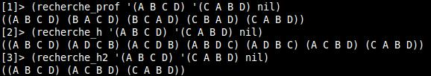
En lançant nos trois recherches, nous remarquons que le chemin choisi par recherche_h2 est bien plus court que celui de l’algorithme de recherche en profondeur : si cet algorithme permet de trouver un chemin, l’algorithme de recherche muni d’une heuristique soigneusement choisie permet de trouver le chemin optimal.
Ce test nous permet également de montrer que notre première heuristique était véritablement peu habilement choisie dans certains cas.

